Bik pasme limuzin »HENDERSON«

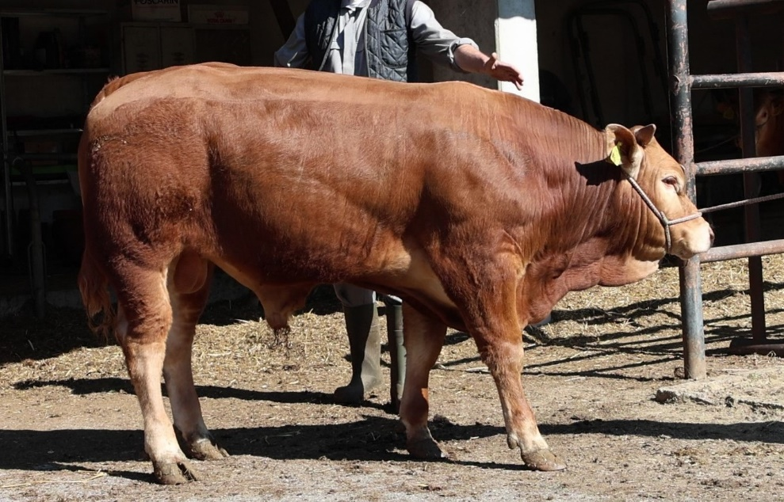L
SI 65870321 HENDERSON, roj.: 1. 4. 2025, rej.: Slavica Krmelj, Stržišče, kat.: PPE-V

Oče bika Hendersona je češki bik Harlow z Kunina. Na mamini strani v rodovniku prevladujejo živali francoskega porekla. Ves čas rasti je dosegal nadpovprečne dnevne priraste. Še posebej visoke priraste je dosegal v času direktnega testa. Komisija ga je uvrstila v elitni razred kot predstavnika vzrejnega tipa bikov.

Masa na dan (kg) |  |  |  |  | Prirast (g/dan) |  |  |  | Test
Roj. | 90 | 210 | 240 | 365 | 0-90 | 0-210 | 90-210 | 0-365 | 240-365
51 |  | 307 | 342 | 528 |  | 1219 |  | 1307 | 1485

Lastnosti zunanjosti
Omišičenost | 81
Velikost skeleta | 80
Pasemske lastnosti | 80
Funkcionalne lastnosti | 78

